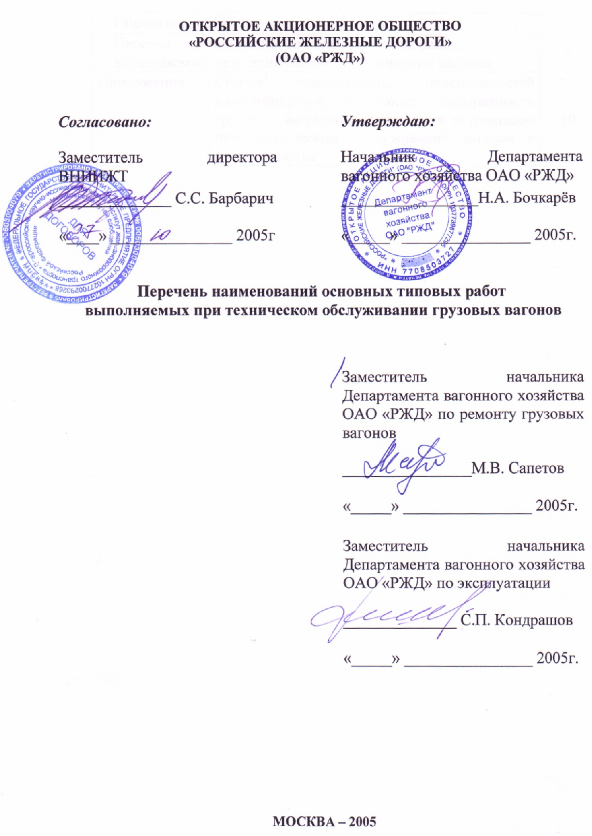
СОДЕРЖАНИЕ

 | Общие сведения |  | 3
 | Перечень наименований основных типовых работ, выполняемых при техническом обслуживании вагонов |  | 5
 | Приложение | Список наименований неисправностей классификатора «Основные неисправности грузовых вагонов», подлежащих устранению при техническом обслуживании вагонов в составе поезда | 10

Общие сведения

«Перечень наименований основных типовых работ, выполняемых при техническом обслуживании вагонов» (далее «Перечень…») содержит справочные сведения о работах направленных на контроль технического состояния грузовых вагонов и поддержание их исправности или работоспособности в период межремонтной эксплуатации.
«Перечень…» составлен на основании действующей нормативно-технической документации содержания грузовых вагонов в эксплуатации, в части технического обслуживания, проведения подготовки вагонов к перевозкам и текущего отцепочного ремонта.
«Перечень…» предназначен для работников ОАО «РЖД» и собственников (арендаторов) грузовых вагонов с целью установления единых понятий и определений в области технического содержания грузовых вагонов в межремонтном периоде и не имеет юридической силы.
Приведённые здесь наименования работ и операций с грузовым вагоном должны рассматриваться только как общее перечисление основных типовых работ выполняемых при его техническом обслуживании. Наименования работ и операций, подлежащих выполнению на вагоне и их объём определяются индивидуальным техническим состоянием конкретного вагона, а последовательность их выполнения, требования к параметрам состояния деталей и узлов - в соответствующих инструкциях и нормативно-технической документации (руководящих документах).
Приведённый в «Перечне…» термин Техническое обслуживание грузового вагона следует понимать как комплекс операций или операция по поддержанию работоспособности или исправности вагона, находящегося в эксплуатации в сформированных или транзитных поездах, а также порожнего вагона при подготовке к перевозкам без его отцепки от состава или группы вагонов.
«Перечень…» состоит из одного раздела.
Позиция раздела «Перечня…» структурно состоит из 2 блоков:
- блок идентификации;
- блок наименования работы.
Блок идентификации построен с использованием серийно-порядковой системы кодирования и содержит цифровой код. Первая цифра кода работы соответствует применяемой в Отраслевом классификаторе «Основные неисправности вагонов» 3.96.640 последовательности кодировки укрупненного узла грузового вагона, к которому относится выполняемая работа по техническому обслуживанию:
- - колесной пары и буксового узла;
- - тележки;
- - автосцепного оборудования;
- - автотормозного оборудования;
- - кузова;
- - рамы вагона.
Для вагона в сборе введен дополнительный код – 0.
Последующие цифры кода соответствуют порядковому номеру наименования работы.
Блок наименований состоит из поля наименования выполняемой работы.
В Приложении представлен перечень основных неисправностей грузовых вагонов, устранение которых должно производиться при техническом обслуживании в составе поезда. Перечень содержит выборку кодов неисправностей из отраслевого классификатора «Основные неисправности вагонов» 3.96.640.

Перечень наименований типовых работ, выполняемых при техническом обслуживании грузовых вагонов

№ п.п | Наименование работ
0.1 | Осмотр поезда с ходу
0.2 | Ограждение места производства работ
0.3 | Снятие ограждения с места производства работ
0.4 | Соединение соединительных рукавов
0.5 | Отпуск тормозов в вагонах состава поезда
0.6 | Полное опробование действия автоматических тормозов
0.7 | Сокращённое опробование действия автоматических тормозов
0.8 | Контрольный осмотр вагона
0.9 | Осмотр вагона с пролазкой
0.10 | Нанесение и удаление меловых надписей
0.11 | Составление учетной документации по ф. ВУ-23М, ВУ-45, ВУ-14, ВУ-26М, ВУ-25, ВУ-15
1 | Колёсные пары и буксовые узлы
1.1 | Осмотр, обстукивание, проверка букс на ощупь
1.2 | Контроль наличия и ослабления болтов крепления смотровой и крепительной крышек буксы
1.3 | Устранение ослабления болтов смотровой крышки буксы
1.4 | Остукивание колеса
1.5 | Осмотр колеса с наружной стороны
1.6 | Осмотр поверхности катания колеса на наличие дефектов
1.7 | Обмер обода и гребня колеса шаблонами
1.8 | Осмотр колеса с внутренней стороны
1.9 | Осмотр места сопряжения ступицы колеса и оси колёсной пары
1.10 | Осмотр оси колёсной пары
2 | Ходовые части вагона
2.1 | Осмотр надрессорной балки
2.2 | Контроль наличия шкворня
2.3 | Осмотр пятника (концевого пятника соединительной балки 8-ми осного вагона)
2.4 | Контроль зазоров центрального узла пятник-подпятник восьмиосной цистерны
2.5 | Осмотр скользуна, коробки скользуна, ролика скользуна, упругого элемента ролика скользуна, крепления скользуна
2.6 | Контроль зазоров скользуна
2.7 | Замена (установка) болта крепления коробки скользуна
2.8 | Осмотр боковой рамы тележки в районе буксового проёма
2.9 | Осмотр боковой рамы тележки в центральной части
2.10 | Осмотр рессорного подвешивания
2.11 | Осмотр узла гасителя колебаний
2.12 | Осмотр деталей модернизации тележки (износостойкие элементы)
2.13 | Контроль завышения клина фрикционного узла гасителя  колебаний
3 | Автосцепное оборудование
3.1 | Осмотр корпуса автосцепки
3.2 | Проверка действия механизма автосцепки на саморасцеп
3.3 | Контроль разности высот между продольными осями сцепленных автосцепок
3.4 | Контроль зазора между потолком розетки и хвостовиком корпуса автосцепки
3.5 | Замер высоты оси автосцепки над уровнем верха головок рельсов концевого вагона поезда
3.6 | Контроль расстояния от головы автосцепки до ударной розетки
3.7 | Обмер шаблоном автосцепки концевого вагона поезда
3.8 | Разборка механизма автосцепки
3.9 | Сборка механизма автосцепки
3.10 | Замена неисправных деталей механизма автосцепки
3.11 | Осмотр центрирующего прибора автосцепки
3.12 | Осмотр ударной розетки
3.13 | Постановка (при отсутствии) или замена маятниковой подвески
3.14 | Постановка (при отсутствии) или замена центрирующей балочки
3.15 | Осмотр расцепного привода
3.16 | Устранение ослабления крепления кронштейна рычага расцепного привода
3.17 | Осмотр поглощающего аппарата (клин, детали крепления клина, поддерживающая планка, задние и передние упоры, тяговый хомут, зазоры между упором и упорной плитой ЭПА)
3.18 | Замена клина (валика) тягового хомута
3.19 | Устранение ослабления крепления болтов клина тягового  хомута
3.20 | Устранение ослабления крепления поддерживающей планки тягового хомута
4 | Автотормозное оборудование
4.1 | Осмотр соединительного рукава с головкой и уплотнительным кольцом, концевого крана
4.2 | Замена соединительного рукава
4.3 | Замена концевого крана
4.4 | Установка ручки концевого крана
4.5 | Замена уплотнительного кольца соединительного рукава
4.6 | Осмотр кронштейнов крепления тормозной магистрали
4.7 | Устранение ослабления крепления тормозной магистрали
4.8 | Осмотр воздухопровода и разобщительного крана
4.9 | Устранение утечек сжатого воздуха в тормозной системе вагона
4.10 | Установка ручки разобщительного крана
4.11 | Осмотр крепления и состояния тормозных приборов: двухкамерного резервуара, главной и магистральной части воздухораспределителя, запасного резервуара, тормозного цилиндра, выпускного клапана с приводом (цепочкой), авторежима и его арматуры, положения режимного переключателя
4.12 | Замена главной части воздухораспределителя (при отсутствии предохранительного устройства)
4.13 | Замена магистральной части воздухораспределителя (при отсутствии предохранительного устройства)
4.14 | Установка пробки тормозного цилиндра
4.15 | Замена авторежима (вагон в порожнем состоянии)
4.16 | Устранение ослабления крепления рабочей камеры воздухораспределителя
4.17 | Устранение ослабления крепления главной части воздухораспределителя (при отсутствии предохранительного устройства)
4.18 | Устранение ослабления крепления магистральной части воздухораспределителя (при отсутствии предохранительного устройства)
4.19 | Устранение ослабления крепления тормозного цилиндра
4.20 | Устранение ослабления крепления запасного резервуара
4.21 | Устранение ослабления крепления авторежима (вагон в порожнем состоянии)
4.22 | Устранение ослабления крепления балочки авторежима
4.23 | Регулировка зазора между авторежимом и балочкой (вагон в порожнем состоянии)
4.24 | Установка привода (цепочки) выпускного клапана
4.25 | Регулировка длины привода (цепочки) выпускного клапана
4.26 | Устранение ослабления крепления или замена ручки режимного переключателя
4.27 | Установка положения режимного переключателя
4.28 | Осмотр деталей тормозной рычажной передачи и предохранительных устройств
4.29 | Регулировка тормозной рычажной передачи
4.30 | Установка типовых валиков, шайб и шплинтов шарнирного соединения рычажной передачи
4.31 | Проверка состояния автоматического регулятора тормозной рычажной передачи
4.32 | Устранение ослабления крепления предохранительных устройств тормозной рычажной передачи
4.33 | Осмотр деталей тормоза на тележке вагона - вертикальных рычагов, горизонтальных тяг, предохранительных устройств, триангеля, подвески тормозных башмаков, тормозных башмаков, тормозных колодок, их крепления
4.34 | Замена валика подвески тормозных башмаков
4.35 | Замена втулок подвески тормозных башмаков
4.36 | Замена или установка тормозной колодки
4.37 | Замена или установка клина тормозной колодки
4.38 | Устранение ослабления крепления тормозной колодки
4.39 | Устранение ослабления крепления или установка сменных деталей типового шарнирного соединения вертикальных рычагов и горизонтальных тяг
4.40 | Устранение ослабления крепления или установка сменных деталей типового шарнирного соединения подвески тормозных башмаков
4.41 | Осмотр деталей стояночного тормоза вагона
4.42 | Устранение ослабления крепления или установка сменных деталей типового шарнирного соединения деталей стояночного тормоза
4.43 | Контроль или фиксация штурвала привода стояночного тормоза в транспортное положение
5 | Кузов вагона
5.1 | Осмотр торцевой стены вагона – стойки, обшива, переходная площадка (при наличии), кронштейн сигнального диска, фрамуга крыши, двери, торцовый борт, котёл, запорные устройства
5.2 | Осмотр боковой стены вагона – стена кузова, трафареты и надписи, пол, крыша, стойки, раскосы, обшива, верхняя и нижняя обвязка, дверь, дверной упор, направляющую двери, крышки люков, борт платформы, фитинги, котёл цистерны, сливной прибор, крышка сливного прибора, крышка колпака, откидной колпак, запорные устройства, скобы стоек, увязочные скобы, загрузочные и разгрузочные устройства и их приводы, предохранительные устройства от открытия разгрузочных люков, торсионы, подножки составителя, поручни, кронштейны, механизм открывания бортов, механизм блокировки проворачивания собачки, шип, амортизатор и его крепление, упоры кузова, разгружающий цилиндр
5.3 | Замер кузова вагона на перекос
5.4 | Замер уширения кузова вагона
5.5 | Замер трещин котла цистерны или кузова вагона
5.6 | Устранение ослабления крепления пояса котла цистерны
5.7 | Устранение ослабления крепления фасонной лапы цистерны
5.8 | Установка валика крышки люка полувагона (вагон в порожнем состоянии)
5.9 | Установка закидки (сектора) люка (вагон в порожнем состоянии)
5.10 | Установка валика двери полувагона (вагон в порожнем состоянии)
5.11 | Установка валика борта платформы (вагон в порожнем состоянии)
5.12 | Контроль закрытия и закрепление дверей, люков, бортов, переездных мостиков, бункеров и нижних крышек сливных приборов порожних вагонов
6 | Рама вагона
6.1 | Осмотр рамы – концевая балка, хребтовая балка, балки рамы, шкворневая балка, пятник, скользун
6.2 | Измерение прогиба балок рамы
6.3 | Измерение трещин в балках рамы

Приложение

Список наименований неисправностей классификатора «Основные неисправности грузовых вагонов», подлежащих устранению при техническом обслуживании вагонов в составе поезда

Код | Наименование неисправности
207 | Ослабление крепления скользуна
301 | Несоблюдение норм высоты автосцепки
311 | Излом сигнального отростка
312 | Износ замка автосцепки
313 | Повреждение предохранителя от саморасцепа
314 | Неправильная установка валика подъемника
315 | Неправильная сборка механизма автосцепки
316 | Невключение предохранителя замка
317 | Неудержание замка в расцепленном состоянии
344 | Трещина клина (валика) тягового хомута
345 | Нарушение крепления клина тягового хомута
350 | Обрыв или ослабление болта поддерживающей планки
380 | Трещины центрирующей балки
381 | Обрыв или трещина маятниковой подвески
382 | Неправильная постановка маятниковой подвески
383 | Излом центрирующей балочки
384 | Излом клина тягового хомута
385 | Отсутствие пружин маятниковой подвески у 8-ми осоных вагонов
401∗ | Неисправность авторежима и его привода
405 | Неисправность концевого крана
440∗∗ | Ослабление крепления труб воздухопровода и тормозных приборов
442 | Неисправности соединительных рукавов
444 | Износ втулок триангеля
447 | Разрегулирование рычажной передачи

 устранение неисправностей у гружёных вагонов производится в текущем отцепочном ремонте
∗ при наличии предохранительных (антивандальных) устройств устраняется в текущем отцепочном ремонте

